职业卫生技术报告相关信息公示表
用人单位名称 | 温州市坚美电器有限公司
用人单位地址 | 乐清经济开发区经六路261号
用人单位联系人 | 陈秋光
技术服务项目组人员 | 薛公晓、徐云云、倪晓林、王春云等
现场调查人员 | 薛公晓、徐云云
现场采样/检测人员 | 薛公晓、徐云云
用人单位陪同人 | 陈秋光
采样/检测时间 | 2022年01月06日
报告出具日期 | 2022年01月19日
现场调查、现场采样/检测的图像影像资料 | 详见附件
注：《职业卫生技术服务机构管理办法》第三十一条规定：职业卫生技术服务机构应当自出具职业卫生技术报告之日起二十个工作日内，在本单位网站上公开技术报告相关信息。

技术服务过程影像记录
用人单位名称 | 温州市坚美电器有限公司 |  | 拍照日期 | 2022.01.06
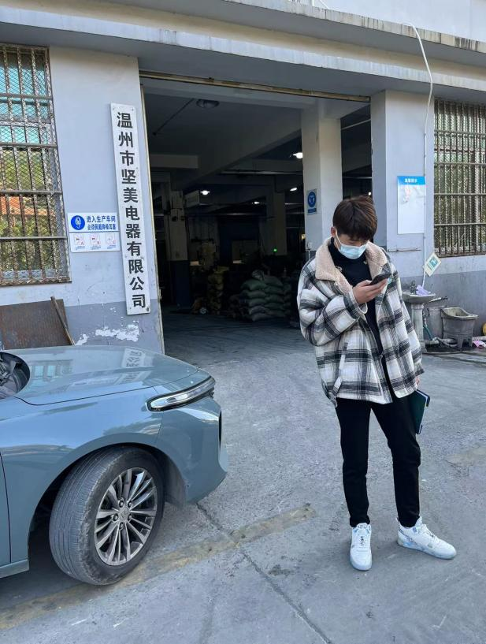 |  | 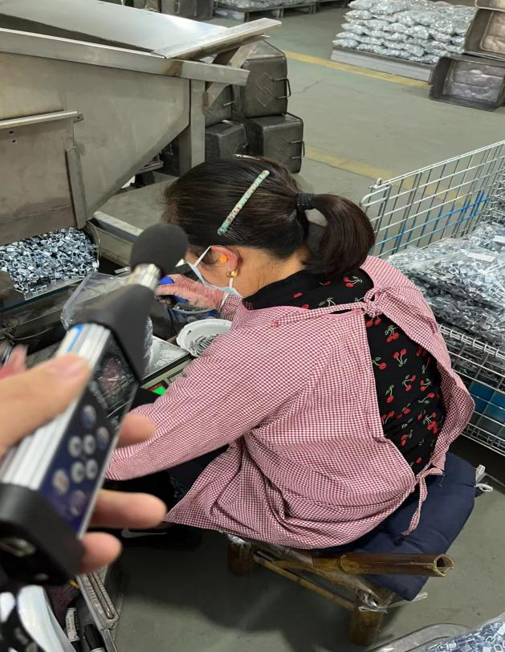
企业大门处 |  | 装配车间装配区
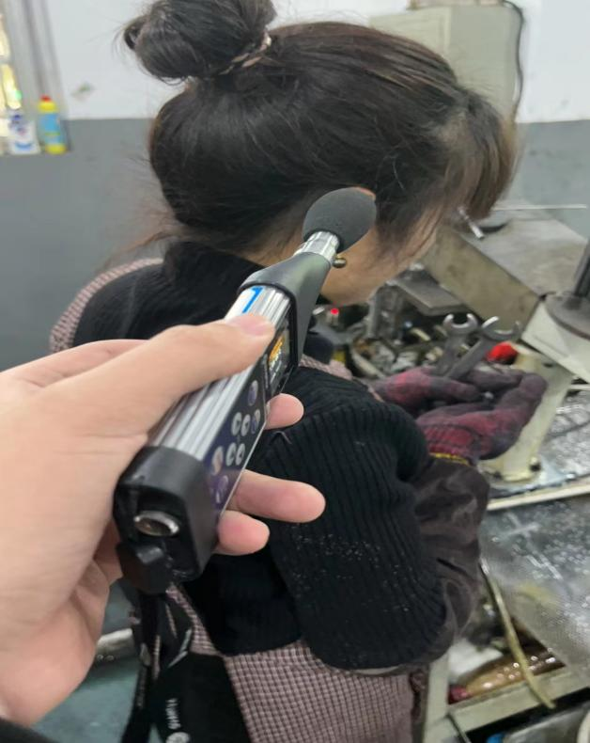 |  | 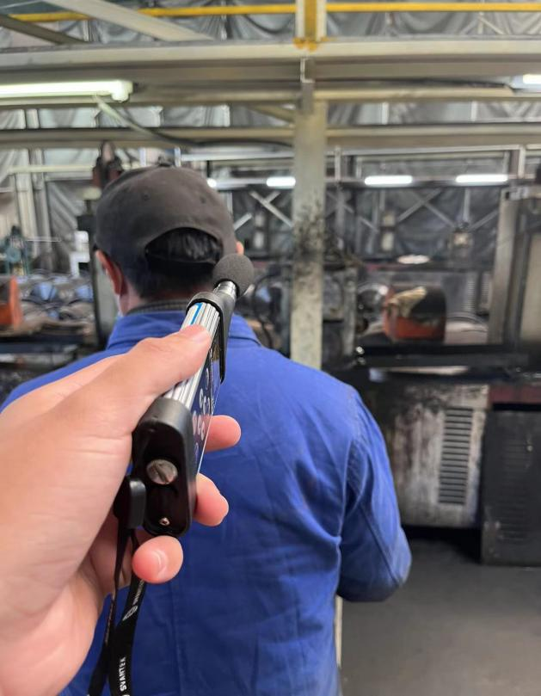
冲压车间丝攻区 |  | 冲压车间冲压区

